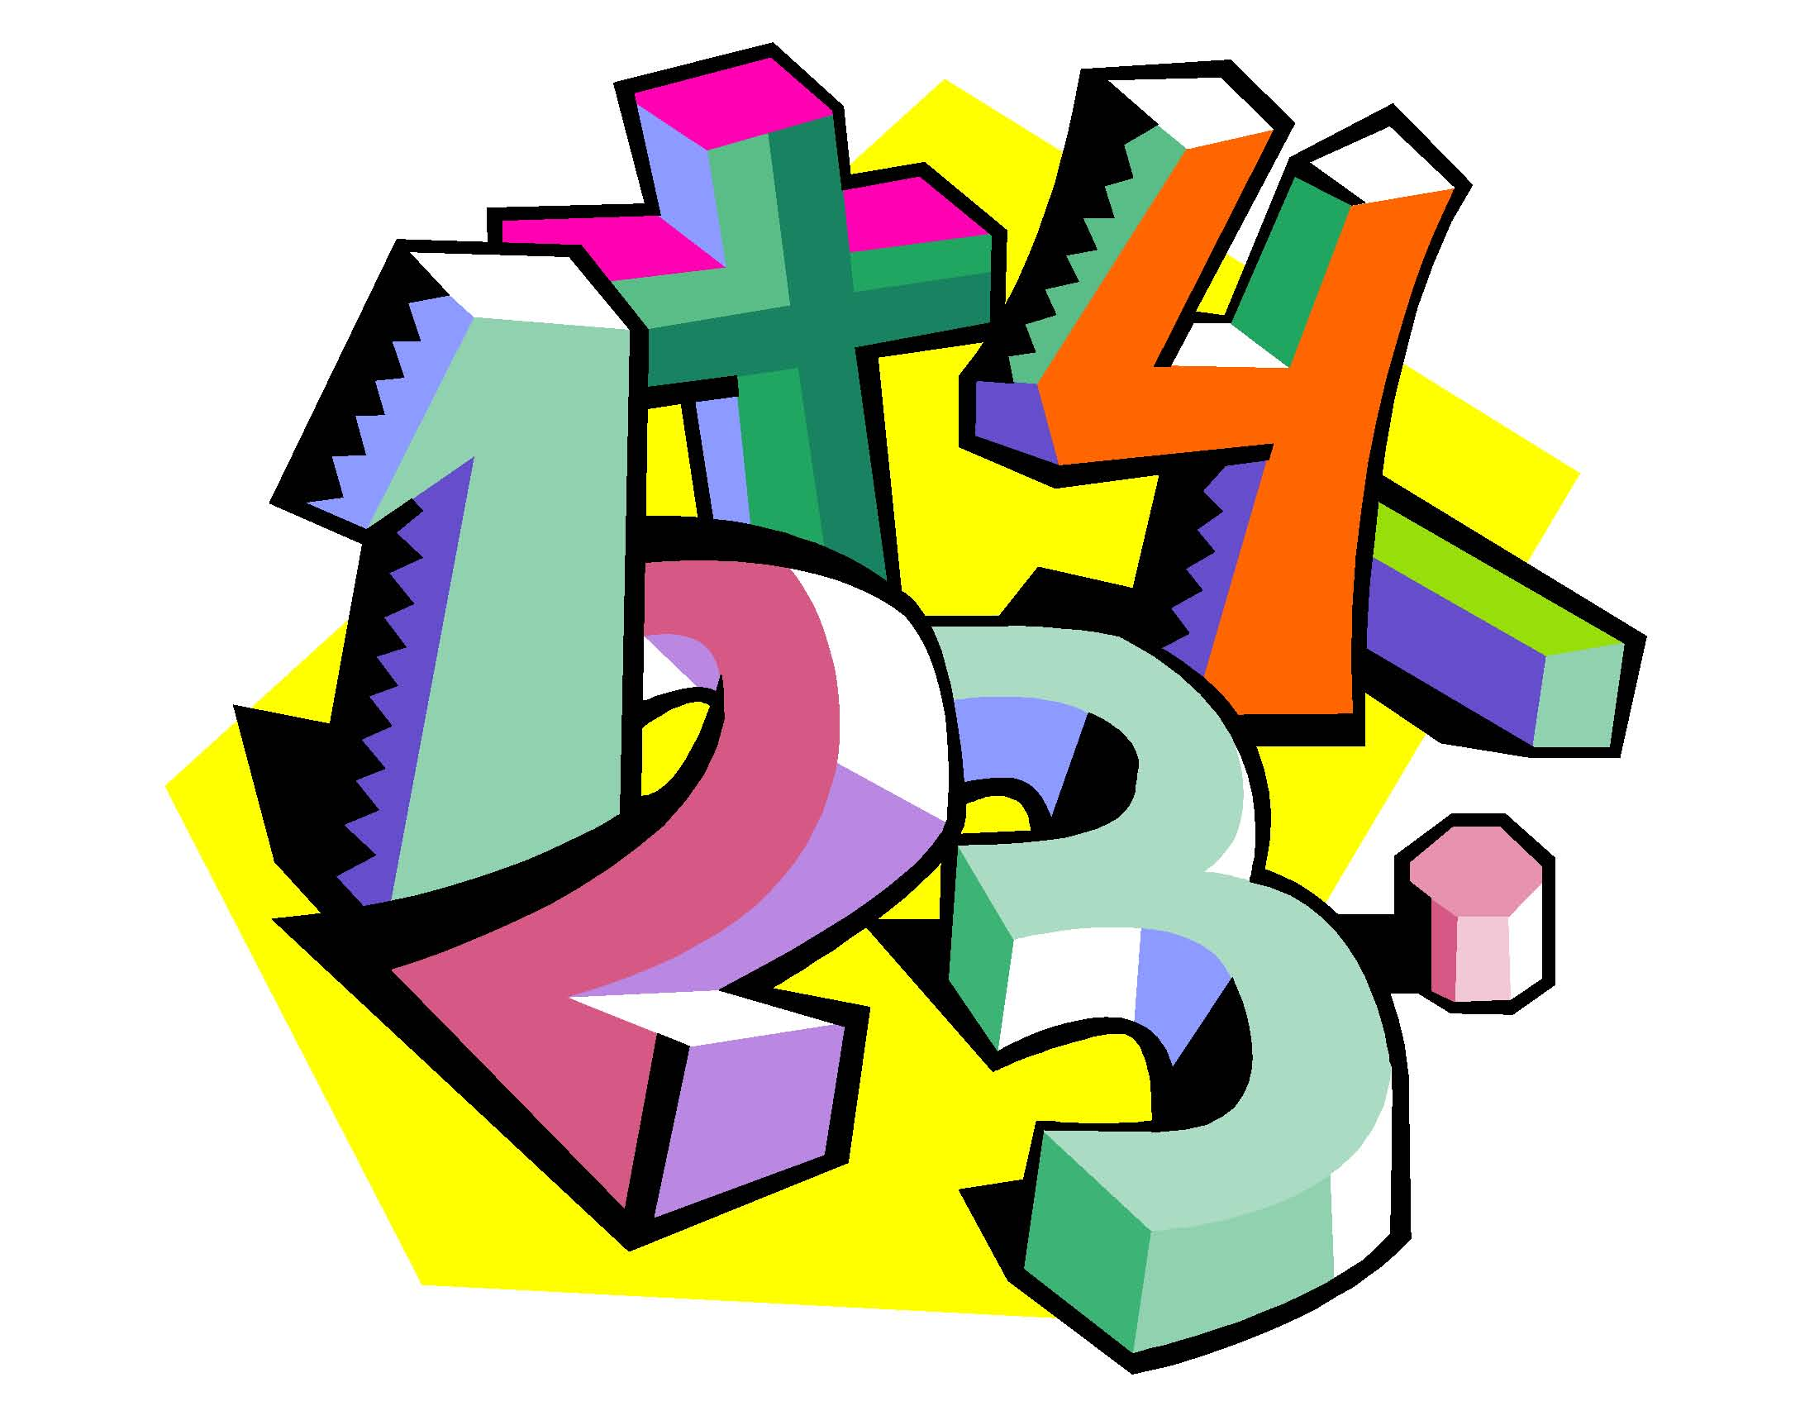
Цели:
1. Повышение интереса к изучению математики, развитие творческих способностей учащихся, логического мышления.
2. Обучение решению арифметических задач различного типа.
3. Формирование приемов умственной и исследовательской
деятельности.
4. Воспитание интереса к истории математики, навыков учебного
труда.
Ход мероприятия

О.Н. Счетный конкурс открываю,
Добрый день мои друзья!
Три команды на турнире,
Их сейчас представлю я.
Вот команда «Треугольник»:
Пусть узнает каждый школьник,
Будут им, сказать хочу,
Все заданья по плечу!
Про команду номер два
Разошлась уже молва.
Называется «Квадрат»,
Им любой ученый рад.
У команды третьей здесь
Всех достоинств и не счесть.
Номер три зовется «Кругом» -
Стойкие и друг за друга.
Чтоб игра пошла, как надо,
Я жюри представить рада:
Тот, что справа, - Ломоносов –
Математик и философ.
Лобачевский слева здесь,
Гордость русская и честь!
Третья – им как раз под стать.
Софьей Ковалевской звать!
Итак, турнир я открываю,
Всех успехов пожелаю,
Думать, мыслить, не зевать,
Быстро все в уме считать!

Первый тур
Первый тур мы начинаем,
Победителей узнаем.
Здесь загадки и шарады.
За загадку - всем награды.
- Шла старушка в Москву, и навстречу ей три старика. Сколько человек шло в Москву?
- Сколько горошин может войти в пустой стакан?
- Петух, стоя на одной ноге, весит 5 кг. Сколько он будет весить, если встанет на обе ноги?
- Какое число делится на все без остатка. (0)
- Сколько материков на земном шаре ? (6)
- Самое большое двузначное число? (99)
- Длина бревна 5 метров. В минуту от этого бревна отпиливают по одному метру. За сколько минут будет распилено все бревно? (4)
- Кто окажется тяжелее после ужина: первый людоед, который весил до ужина 48 кг и на ужин съел второго людоеда, или второй людоед, который весил до ужина 52 кг и на ужин съел первого?
- 3 разных числа сначала сложили, затем их же перемножили. Сумма оказалась равна произведению. Какие это числа? (1,2,3)
- Горели 7 свечей, из них 4 потушили. Сколько свечей осталось? (4)

Второй тур
Сколько вы видите на рисунке треугольников? (10)

Третий тур «Конкурс капитанов»
Третий тур мы начинаем,
Капитанов приглашаем.
Будут трудные задачи,
Пожелаем им удачи.

А пока капитаны у нас трудятся. Каждой команде задание: нарисуйте из цифр человека.
- «Каждой руке – свое дело»
Правая рука чертит окружность, левая треугольник одновременно.
- Как разделить 188 на две равные части, чтобы в каждой из них получилось сто?
- Как из двух спичек сделать десять, не ломая их?
- Каждому капитану карточка: Решите пример
(25*4 – 5*20)*17

Четвертый тур
«АУКЦИОН»
Нужно называть песни, в которых есть числа! Кто последним назовет, тот - выиграл.

Пятый тур
«Найди закономерность»
Карточка
Заметить закономерность в рядах чисел, записать в каждую строчку по два следующих числа.
2, 3, 4, 5, 6, 7...
10, 9, 8, 7, 6, 5…
5, 10, 15, 20, 25, 30…
9, 12, 15, 18, 21…
8, 8, 6, 6, 4, 4…
3, 7, 11, 15, 19, 23…
9, 1, 7, 1, 5, 1…
4, 5, 8, 9, 12, 13…
1, 2, 4, 8, 16, 32…

Вот закончилась игра,
Результат узнать пора.
Кто же лучше всех трудился
И в турнире отличился?

Пока жюри подводит итоги, я докажу, что в течение целого года вам почти некогда учиться в школе. В году 365 дней. Из них 52 воскресенья, 10 других дней отдыха, поэтому отпадает 62 дня. Каникулы продолжаются не менее 100 дней. Следовательно, уже 162 дня. Ночью в школу не ходят, а ночи составляют половину года, следовательно, еще 182 дня отпадает. Остается 20 дней, но ведь не весь день продолжаются занятия в школе, а не более четверти дня, поэтому еще 15 дней выпадает. Остается всего-навсего 5 дней. Многому ли тут можно выучиться?

Жюри объявляет результаты конкурса.

